SHOW HOUSE LIVE CLUB
Laboratorio di Spettacoli ed Intrattenimenti

 Sabato 12 Marzo 2011

CENA CON DELITTO

“Assassinio sul Lago di Lugano" di Stefano Pulino

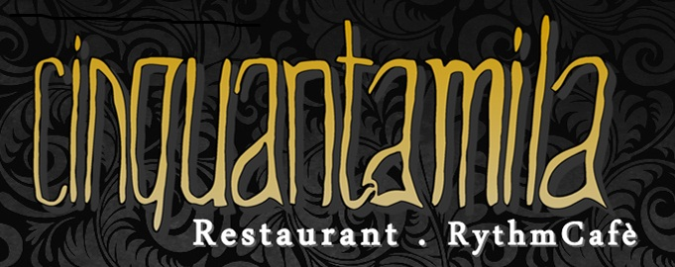

MENU

Ore 20:30 Ricevimento
Ore 20:45 Presentazione della Serata

Ore 21:00 - Antipasti
Tartara di Manzo
Tatami (Tonno, Rucola, Mela marinata con Soia e Yogurt)

Ore 21:20 – Bis di Primi
Risotto alla Zucca, Farfalle alla Norma (Melanzane e Pomodoro)

Ore 21:45 - 1° Spettacolo interattivo

Ore 22:00 – Secondo a scelta
Grigliata di Gamberoni con Insalata mista e Patate al Forno
Tagliata di Manzo con Patate al Forno e Insalata mista

Ore 22:30 - 2° Spettacolo interattivo

Ore 22:45 Dessert
Creme Caramel, Crostata di Cocco, Caffè

Ore 23:15 - Soluzione del Giallo e Premiazione

Prezzo: 39 Euro (Bevande incluse)
AntipastiTorta alla capreseCubettata di pomodoro con crostini doratiBis di salumiPrimo Sedanini salsiccia pancetta e melanzaneSecondoTagliata di manzo rucola e granaContornoPatate novelle al fornoDessertGelato alla crema e frutti di boscoVino Muller Thurgau o Bonarda d’astiAcqua, caffè, amarAcqua minerale, Vino Bianco “Inzolia” o Rosso “Vallagarina” (1 Bott. ogni 3 Persone)

